Уличный газовый обогреватель

Инструкция по эксплуатации

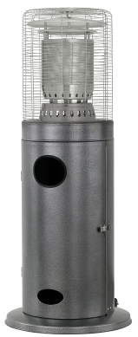

Модель: PH09-S/ PH09-SS
Внимание: Только для использования на открытом воздухе.

Перед использованием внимательно ознакомьтесь с инструкцией!

Сохраните данное руководство для дальнейшего использования!
Содержание
- Меры предосторожности
- Место для установки обогревателя
- Требования к газу
- Тест на утечку
- Эксплуатация
- Хранение
- Рекомендации по уходу
- Установка газового баллона
- Комплектация и спецификация
- Установка газового обогревателя
- Вопрос/ответ

Внимание: для работы данного устройства подходит исключительно бутан, пропан или их смесь, под давлением 28-30/37/50 мбар. Не используйте никакие другие газы!

МЕРЫ ПРЕДОСТОРОЖНОСТИ
Перед использованием обогревателя внимательно ознакомьтесь с данными правилами
- Использование данного оборудования в закрытых помещениях запрещено!
- Установка оборудования должна производиться только согласно инструкции и местным нормам.
- Не храните легко воспламеняемые вещества в непосредственной близости от газового обогревателя.
- Установка и ремонт оборудования должны производиться только квалифицированными работниками.
- Некорректная установка, настройка или модификация оборудования может привести к тяжелым травмам или порче имущества.
- Не пытайтесь модифицировать обогреватель, это может привести к непредвиденным последствиям.
- Газовый редуктор и шланг должны соответствовать местным стандартам. Также их необходимо заменить в предписанный интервал времени.
- Используйте газовый баллон и тип газа, указанные производителем (бутан, пропан или их смесь).
- В случае резких порывов ветра необходимо обеспечить ровное и устойчивое положение обогревателя.
- Убедитесь, что пломба, установленная на редукторе, не повреждена.
- Все тесты на утечку газа необходимо производить с помощью мыльного раствора. Никогда не используйте для этого открытый огонь.
- Перед использованием все части газовой установки (резиновый шланг, редуктор, устройство розжига и горелка) необходимо проверить на утечку. Также необходимо проводить такие тесты хотя бы раз в месяц.
- Не используйте обогреватель до полной проверки всей газовой цепи на утечку.
- Не окрашивайте отражающий экран, контрольную панель и рефлектор.
- Если Вы почувствуете запах газа, немедленно перекройте вентиль газового баллона.
- Не заслоняйте вентиляционные отверстия на газовом баллоне.
- Во время использования обогревателя ни в коем случае не передвигайте его.
- После окончания использования обогревателя обязательно перекрывайте подачу газа.
- Перед передвижением обогревателя обязательно перекрывайте подачу газа.
- Не передвигайте газовый обогреватель до того момента, как он полностью остынет.
- Содержите в чистоте панель управления, горелку и каналы подвода воздуха.
- По необходимости производите полную очистку обогревателя.
- Если Вы не используете обогреватель, обязательно перекрывайте вентиль на газовом баллоне.
- Редуктор и резиновый шланг должны быть расположены вдали от места, где ходят люди и могут повредить герметичность системы.
- Чтобы не получить ожоги, не дотрагивайтесь до горячих поверхностей обогревателя, также не подпускайте близко детей.
- Не вешайте на обогреватель или рядом с ним одежду или другие ткани.

- Не заслоняйте вентиляционные отверстия на газовом баллоне.
- Используйте обогреватель только на открытом воздухе и в хорошо проветриваемых помещениях.
- 25% площади хорошо проветриваемого помещения должно находиться на открытом воздухе.
- Площадь помещения – это сумма площадей всех его стен.
- В случае резких порывов ветра внимательно следите за тем, чтобы обогреватель оставался в ровном положении.
- Немедленно отключите обогреватель, если обогреватель не нагревается или горелка издает хлопающие звуки.
- Сохраните данную инструкцию для дальнейшего использования.

ВНИМАНИЕ: Некорректная установка, настройка, модификация или эксплуатация уличного газового обогревателя может привести к серьезным травмам или порче имущества. Перед установкой и эксплуатацией данного оборудования внимательно ознакомьтесь с инструкцией. Если пользователь полностью не понимает данную инструкцию, ему необходимо связаться с продавцом оборудования для разъяснения всех деталей. Поставщик не несет ответственности за халатность пользователя.

МЕСТО ДЛЯ УСТАНОВКИ ОБОГРЕВАТЕЛЯ
- Используйте обогреватель только на открытом воздухе. Данное оборудование запрещено использовать в закрытых помещениях. Перед каждым использованием необходимо убедиться, что вокруг обогревателя создана хорошая вентиляция воздуха.
- Устанавливайте обогреватель вдали от легко воспламеняемых материалов (минимум 1000 мм сверху обогревателя и 500 мм около обогревателя).
- Никогда не используйте обогреватель в местах складирования легко воспламеняемых жидкостей и газов.

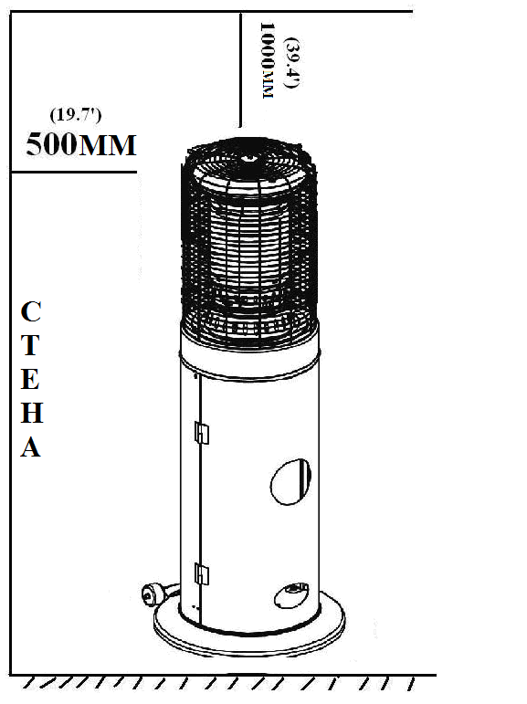

ВНИМАНИЕ: Не дотрагивайтесь до горячих частей обогревателя, это может привести к серьезным ожогам.
ТРЕБОВАНИЯ К ГАЗУ
- Газовый редуктор, резиновый шланг и хомуты не входят в комплектацию газового обогревателя. Покупатель обязан приобрести их отдельно. Редуктор, шланг и хомуты должны соответствовать местным требованиям.
- Давление: на впуске – 28-30/37/50 мбар, минимальное давление на впуске – 20 мбар, максимальное давление на впуске – 50 мбар.
- Для работы данного оборудования необходимо использовать исключительно бутан, пропан или смесь этих двух газов.
- Используйте газовый редуктор в соответствии со Стандартом EN12864 и местными нормами. Убедитесь, что редуктор в исправном состоянии и замените его не позже, чем через 10 лет после его выпуска.
- Проверяйте на утечку газа резиновый шланг, а также другие участки подачи газа как минимум раз в месяц и при каждой замене газового баллона. Если Вы обнаружили на шланге следы заломов или любые другие повреждения, необходимо незамедлительно заменить газовый шланг. Он должен соответствовать всем местным нормам и быть не длиннее 1,5 м.
- Установка газового оборудования должна производиться в соответствии со всеми местными нормами.
- Поврежденный газовый баллон может привести к непредвиденным последствиям, поэтому такой баллон должен быть проверен поставщиком газового оборудования. Никогда не используйте баллон с повреждением около вентиля.
- Никогда не подключайте газовый баллон напрямую к обогревателю. Всегда используйте редуктор.
- Если Вы не используете обогреватель отсоедините от него баллон.

ТЕСТ НА УТЕЧКУ ГАЗА
Перед отгрузкой все части обогревателя проверяются производителем на возможность утечки. Неверная транспортировка может повредить газовое оборудование. Перед установкой обогревателя тест на утечку газа необходимо обязательно повторить. Для этого внимательного ознакомьтесь со следующими правилами:
- Сделайте мыльный раствор из жидкого мыла и воды в соотношении 1:1. Наносите данный раствор с помощью аэрозольного баллончика, кисти или тряпки. На месте протечки газа появятся мыльные пузыри.
- Перед проведением теста, убедитесь, что обогреватель выключен.
- Включите подачу газа и проверьте все шланги и места соединений деталей на наличие мыльных пузырей.
- Если Вы обнаружили утечку, немедленно перекройте подачу газа, плотно закрепите место утечки и повторно включите газ.
- Запрещено курить во время теста.

ЭКСПЛУАТАЦИЯ
Включение
Поверните ручку управления в позицию «OFF».
Медленно откройте вентиль на газовом баллоне.
Нажмите на ручку управления и прокрутите ее до позиции «HI» (на 90° против часовой стрелки).
Проверьте, появился ли огонь в горелке. Если горелка сразу же не разожглась, поверните ручку управления в позицию «OFF» и повторите попытку. Удерживая ручку управления, нажимайте на кнопку поджига до появления огня. После того, как в горелке появился огонь, необходимо в течение 15 секунд продолжать удерживать ручку управления.
Для минимальной температуры установите ручку управления в позицию «LOW».
Внимание: Если пламя не разгорелось, повторите попытку подключения.
Внимание:
- Если Вы используете новый газовый баллон, необходима, по крайней мере, одна минута, чтобы лишний воздух вышел из баллона.
- Во время всего периода розжига убедитесь, что ручка управления всегда зажата. Ее можно отпустить только после полного розжига пламени в запальном устройстве.
- Вы всегда можете проверить уровень пламени через маленькое круглое окошко с крышкой, расположенное внизу экрана (с левой или правой стороны от ручки управления).
- Если из-за порывов ветра пламя начало вырываться из обогревателя, немедленно отключите обогреватель и подождите как минимум 5 минут перед повторным включением.
- Неверное включение обогревателя может привести к пожару или взрыву.
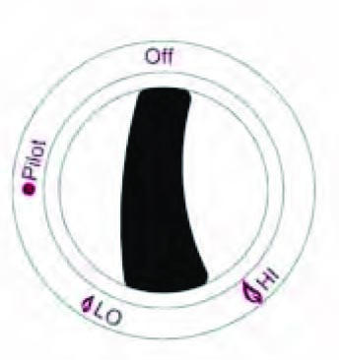
Выключение
- Нажмите на ручку управления и проверните ее до позиции «OFF».
- Перекройте вентиль на газовом баллоне и отсоедините баллон от обогревателя.

ХРАНЕНИЕ
- После каждого использования обогревателя необходимо обязательно закручивать вентиль на газовом баллоне.
- Снимите редуктор и шланг.
- Убедитесь, что вентиль газового баллона плотно закрыт. Если у Вас возникли малейшие сомнения, обратитесь к поставщику газового оборудования.
- Не храните баллон в подвальных помещениях или в местах с плохой вентиляцией воздуха.

РЕКОМЕНДАЦИИ ПО УХОДУ
- Протирайте внешние поверхности обогревателя мягкой влажной губкой с мылом. Не очищайте обогреватель агрессивными очистителями, содержащими горючие компоненты.
- Удаляйте мусор, насекомых и их гнезда из вентиляционных элементов корпуса, контролируйте вентиляционные трубы и очищайте их при помощи сжатого воздуха, держите прибор чистым для безопасного использования. Никогда не пытайтесь удалить мусор при помощи зубочисток, спичек и легко ломающихся предметов, во избежание блокировки портов.
- Не закрашивайте чем-либо экран, панель управления и отражатель.
- Если Вы не используете обогреватель, накрывайте горелку специальным защитным чехлом. Перед этим дождитесь, пока она полностью остынет.
- В регионах с преобладанием соленого воздуха, например, около океанов, коррозия металла происходит быстрее, чем в других местностях. Регулярно проверяйте все части обогревателя и проводите ремонт.

УСТАНОВКА ГАЗОВОГО БАЛЛОНА
Внимание: газовый редуктор, резиновый шланг и хомуты не входят в комплектацию газового обогревателя. Покупатель обязан приобрести их отдельно. Редуктор, шланг и хомуты должны соответствовать местным требованиям.
Давление в редукторе должны быть в границах 28-30/37/50 мбар. Вставьте редуктор в газовый шланг и зажмите его с помощью хомута. В каждом месте соединения шланга необходимо провести тест на утечку газа.
Внимание: производить замену газового баллона можно только в хорошо проветриваемых помещениях вдали от легко воспламеняемых предметов и источников огня (свечей, сигарет и др.).
Убедитесь, что пломба, расположенная на газовом редукторе, не повреждена.
Необходимо проверять газовый шланг на утечку хотя бы раз в месяц, а также при каждой замене газового баллона. Если Вы обнаружили на шланге следы заломов или любые другие повреждения, необходимо незамедлительно заменить газовый шланг.

КОМПЛЕКТАЦИЯ И СПЕЦИФИКАЦИЯ
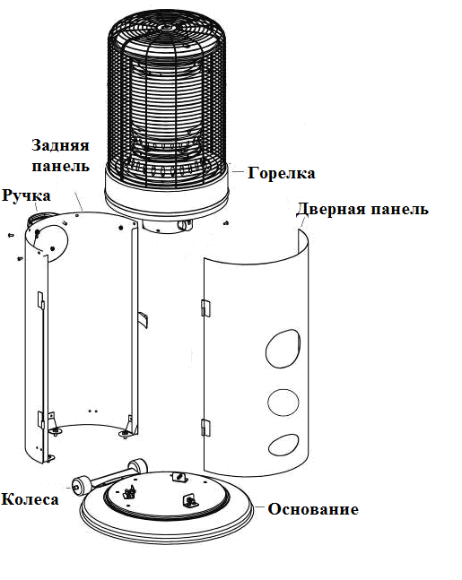
Конструкция и характеристики
- Переносной уличный газовый обогреватель
- Материал – сталь с порошковой окраской либо нержавеющая сталь.
- Подходящие для различных регионов газоприемные соединения.
- Экран из нержавеющей стали.
- Излучение тепла с помощью рефлектора.

Спецификация:
- Использовать только на открытом воздухе.
- Использовать только пропан, бутан или их смесь.

Модель | Газ |  | Давление (мбар) | Страна назначения | Тепло |  | Максимальное потребление  (г/ч)
 |  |  |  |  | Номинальное поступление тепла | Сокращенное поступление тепла
PH09-S  PH09-SS | I3+ | Пропан, бутан или их смесь | G30: 28-30 мбар  G31: 37 мбар | Бельгия, Китай, Испания, Франция, Великобритания, Греция, Ирландия, Италия, Португалия, Люксембург, Польша | 12kW  12 kW | 5kW  5kW | (G30)  (G31)
 | I3B/P |  | G30/G31: 30 мбар | Кипр, Чехия, Дания, Эстония, Финляндия, Литва, Латвия, Мальта, Нидерланды, Норвегия, Швеция, Словакия, Словения, Болгария, Румыния, Турция. | 12Kw  12 kW | 5kW  5kW | (G30)
 | I3P(50) I3B/P(50) |  | G30/G31:50мбар | Австрия, Германия | 12kW | 5KW | (G50)

Таблица инжекторов
Газ | Используемый газ | Давление газа | Инжектор | Отвод | Пилот
I3+ | G30/G31 | 28-30/37 мбар | 1.9 (100/мм) | 120 (100/мм) | 18 (100/мм)
I3B/P |  | 30/30 мбар
I3B/P(50) I3P(50) |  | 50/50мбар

УСТАНОВКА ГАЗОВОГО ОБОГРЕВАТЕЛЯ
Необходимые инструменты:
- Плоская отвертка
- Мыльный раствор для проверки на утечку на газа
Комплектация:
- Гаечный ключ с открытым зевом 10/12 мм;
- Внешняя защитная панель;
- Горелка;
- Болт М4*10 – 5шт, шуруп М4 – 5 штук;
- Передняя панель;
- Задняя панель;
- Болт М8*16 – 5 штук;
- Основание;
- Колеса.

СБОРКА
Шаг 1.
Прикрепите колеса к основанию.
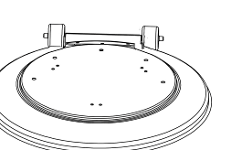

Шаг 2.
С помощью двух шайб М6 прикрепите ручку к задней панели.
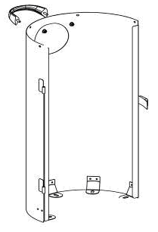
Шаг 3.
С помощью трех болтов М8*20 прикрепите заднюю панель к основанию.
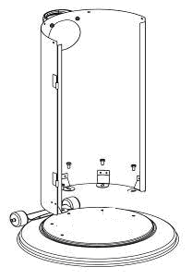

Шаг 4.
С помощью четырех болтов М4*10, четырех плоских прокладок М4, а также четырех гаек М4 закрепите горелку на задней панели.
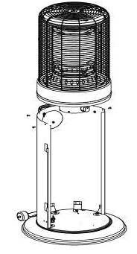
Шаг 5.
Прикрепите дверную панель к задней панели.
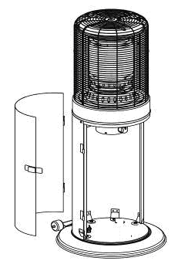

ВОПРОС/ОТВЕТ
Проблема | Причина | Решение
Нет пламени в системе розжига | Перекрыт вентиль на газовом баллоне | Откройте вентиль
 | Пустой газовый баллон | Наполните баллон газом
 | Завоздушена система | Выпустите воздух
 | Неплотное соединение | Проверьте все места соединений
Обогреватель не поддерживает горение | Загрязнено место розжига | Почистите обогреватель
 | Неплотное соединение | Проверьте все места соединений
 | Поломка термопары | Замените термопару
 | Утечка газа | Проверьте все места соединений
 | Низкое давление при подаче газа | Заканчивается газ в баллоне
Нет пламени в горелке | Низкое давление | Заканчивается газ в баллоне
 | Обогреватель выключен | Включите обогреватель
 | Поломка термопары | Замените термопару
 | Неверное положение системы поджига | Поставьте поджиг в верное положение

